新疆大学 2019至2020学年第二学期期末考试

{概率论与数理统计} 试题B标准答案及评分标准

**开课院（系）**   **班级： 考试方式 闭卷 2020年 月**

**一、计算小题**（本大题共6小题，每题5分，共30分）

1. 已知A，B为2个事件，。

解：已知：*P*（B）=0.6,*P*(B-A)=0.3，由概率的性质3

*P*(*B*-*A*)= $P(B)-P\left(AB\right)$（1分）

可得 $P\left(AB\right)=P\left(B\right)-P\left(B-A\right)=0.6-0.4=0.2$（2分）

所以 $P\left(\overline{AB}\right)=1-P\left(AB\right)=1-0.2=0.8$（2分）

1. 一个袋内装有大小相同的10个球，其中6个白球，4个黑球，求任取3个球中，恰有2个是白球的概率。

解：从10个球中，任取3个球的组合数是： ； （1分）

任取3个球，恰有2个是白球：可以分2步：第一步：先从6个白球中，取2个白球，有种取法；第二步从4个黑球中取一个，共有；故任取3球恰有2个是白球的取法一共有：； （2分）

故任取3个球中，恰有2个是白球的概率是：。 （2分）

1. 设随机变量X的分布律如下表所示. 求 。

|  |  |
| --- | --- |
| *X* | 1 0 2 3 |
| *Pk* | 1/8 1/4 3/8 1/4 |

解：由离散型随机变量的数学期望公式，得

 （2分）

 （3分）

1. 设独立重复试验，每次试验事件A发生的概率为0.25，利用切比雪夫不等式估计在1000次试验中事件A发生的次数在200到300次之间的概率。

解：设X表示事件A在1000次实验中发生的次数，则 （1分）

， （2分）

则由切比雪夫不等式可得，所求概率为





1. 设，是来自总体X的一个样本，给出  的分布。

解：已知，有， （2分）

从而有： （3分）

1. 设总体的数学期望*μ*和方差都存在，为来自总体的一个样本，验证下面的估计量为*μ*的无偏估计，并求出每一估计量的方差。

，

解： （1分）

 （1分）

故，均为*μ*的无偏估计。 （1分）

 （1分）

 （1分）

故，即比效果好。

**二、计算题**（本大题共3小题，每题10分，共30分）

1. 设随机变量 的密度函数为：



试求：（1）确定系数*A*；（2）分布函数*F(x)*；（3）概率。

解(1)由=1,得

解得，故的密度函数为 （3分）

(2) 当*x*≤0时，*F*（*x*）=

当*x*>0时，*F*（*x*）=

 (4分)

(3)  （3分）

1. 某人的钱包掉了，掉在宿舍里，掉在教室里，掉在路上的概率分别是0.45，0.30，0.25。而掉在上述三处能被找到的概率分别是0.9，0.5，0.2。求（1）该人能找到钱包的概率（2）若钱包能被找到，则在上述三处分别找到钱包的概率。

**解** 设*A*1，*A*2，*A*3表示钱包掉在宿舍里，掉在教室里，掉在路上，B表示 “钱包找到”的事件，易知*A*1，*A*2，*A*3是样本空间Ω的一个划分，且有

*P*（*A*1）=0.45， *P*(*A*2)=0.30， *P*(*A*3)=0.25，

*P*(*B*｜*A*1)=0.9，*P*(*B*｜*A*2)=0.5，*P*(*B*｜*A*3)=0.2.

（1）由全概率公式，得

*P*（*B*）=*P*（*A*1）*P*（*B*｜*A*1）+*P*（*A*2）*P*（*B*｜*A*2）+*P*（*A*3）*P*（*B*｜*A*3）

= 0.45×0.9+0.30×0.5+0.25×0.2 = 0.605

由贝叶斯公式得

*P*（*A*1｜*B*）= *P*（*A*1）*P*（*B*｜*A*1）/ *P*（*B*）=(0.45×0.90)/0.605=0.669，

*P*(*A*2｜*B*) = *P*（*A*2）*P*（*B*｜*A*2）/ *P*（*B*）=(0.30×0.5)/0.605=0.248，

*P*(*A*3｜*B*) = *P*（*A*3）*P*（*B*｜*A*3）/ *P*（*B*）=(0.25×0.2)/0.605=0.083

答：钱包被找到的概率为60.5%，若钱包被找到，在宿舍找到的可能性最大。

1. 设二维随机变量（X，Y）的概率密度为



(1) 确定常数k；（3分） (2) 求（X，Y）的分布函数；（4分）

(3) 求P{X<Y}. （3分）

解：(1)由概率密度的性质有：

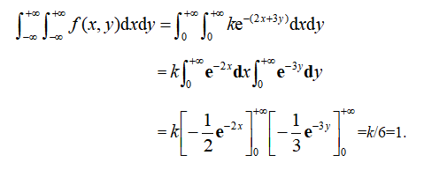

于是k=6.

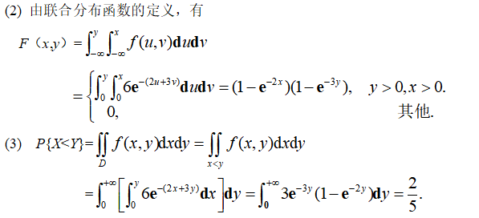

**三、统计题**（本大题共3小题，每题10分，共30分）

1. 设总体X具有密度函数为



从中获得样本，其中未知参数 ，求参数的最大似然估计量。

解：似然函数 （2分）

对数似然函数 （2分）

将对数似然函数对求导，并令导数为0，得似然方程为：

 （2分）

解方程得参数的极大似然估计值为 （2分）

故极大似然估计量为。 （2分）

1. 设某车间生产的螺杆直径服从正态分布，今随机从中抽取5只测得直径（单位：mm）为22.3，21.5，22.0，21.8，21.4。

(1) 如果*未知，*求直径均值*μ*的置信度为0.95的置信区间，其中总体标准差*σ=0.3* ；

(2）如果*μ未知，*求螺杆直径方差**的置信度为0.95的置信区间。

解：已知， 0.135,n=5 （2分）

1) *未知*, 置信度 ,，查表得 (2分)

直径均值*μ*的置信度为0.95的置信区间为：

 （2分）

2）*μ未知*，置信度 ,，查表得，

 （2分）

螺杆直径方差**的置信度为0.95的置信区间：

（2分）

1. 某工厂生产的化纤纤度服从态分布，其中设计的均值为1.40。某天测得25根纤维的纤度的均值，问当天生产与原设计均值1.40有无显著差异？（显著性水平）

解：提出假设：*H*0：*μ*=*μ*0=1.40；*H*1：*μ*≠*μ*0. （2分）

选取统计量 *Z*= 若*H*0为真，则*Z*~*N*（0，1） （2分）

对给定的显著性水平*α=0.05,* 求*zα*/2使

*P*{｜*Z*｜＞*zα*/2}=*α*. 查表得*zσ*/2=*z*0.025=1.96. （2分）

计算统计量Z的观察值

｜*z*0｜= ==2.50 (2分)

判断：由于｜*z*0｜=2.50>*z*0.025=1.96，所以在显著性水平*α*=0.05下拒绝H0，即能够认为当天生产与原设计均值1.4有显著差异。 （2分）

**四、应用题**（本大题共1小题，共10分）

1. 一块月饼的重量是一个随机变量，期望值是100克，标准差是10克，求一盒月饼（100块）同样规格大小的月饼重量超过10.2千克的概率。

**解** 设一盒重量为*X*，盒中第*i*个月饼的重量为*Xi*，*i*=1,2,…,100，.*X*1，*X*2，…，*X*100相互独立，*E*（*Xi*）=100， =10，则有 （3分）

，且*E*（*X*）=100·*E*（*Xi*）=10000（克），=10（克）. （2分）

根据独立同分布中心极限定理（林德伯格-列维定理），有

 （5分）

